ФБУЗ «Центр гигиены и эпидемиологии в РС (Я)» Отдел гигиенической подготовки и аттестации

Профилактика пищевых отравлений микробного происхождения
Пища, являющаяся источником питательных веществ для организма, может явиться причиной пищевых отравлений. Пищевые отравления — острые (редко хронические) заболевания, возникающие в результате употребления пищи, массивно обсеменённой определёнными микроорганизмами или содержащей токсичные для организма вещества микробной или немикробной природы.
Пищевые отравления объединяют группу заболеваний, которые развиваются внезапно. Им свойственно явление интоксикации и желудочно-кишечные расстройства в результате употребления в пищу продуктов, содержащих определённые виды микробов или вредные токсические для организма вещества.
Для предупреждения возникновения пищевых отравлений важно соблюдать санитарно-гигиенические и противоэпидемические требования, регламентирующие заготовку, хранение, транспортирование и реализацию пищи.
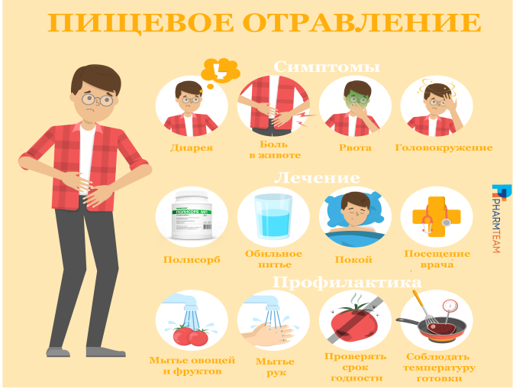В летний период времени возрастает риск возникновения пищевых отравлений, так как активизируется механизм заражения: человек употребляет больше воды и напитков, часто в случайных местах; употребление фаст-фуда — часто из уличных киосков, не соответствующих санитарным требованиям. Необходимо так же помнить, что пищевые продукты являются хорошей средой для жизни и размножения микробов, а повышенная температура окружающей среды весной и летом благоприятствует размножению микробов. Но пищевые отравления могут быть вызваны не только микроорганизмами, но и несъедобными растительными и животными продуктами, ядовитыми грибами и растениями, пищевыми продуктами, содержащими ядовитые вещества (соли тяжёлых металлов, запрещённые красители и ароматизаторы, остаточное количество пестицидов и нитратов).
Для предупреждения пищевых отравлений необходимо соблюдать следующие меры профилактики:
- не покупайте пищевые продукты в местах несанкционированной торговли у неизвестных лиц — особенно это касается особоскоропортящихся пищевых продуктов: молока, творога, сметаны; консервации домашнего изготовления, в герметичной упаковке;
- еду лучше покупать в стационарных предприятиях торговли и общественного питания, где продавцы и повара, продающие её, работают в условиях, соответствующих санитарным требованиям (имеют централизованное холодное и горячее водоснабжение, пользуются стационарным санузлом и т.д.);
- при приобретении скоропортящихся пищевых продуктов (молочные и колбасные изделия, готовые салаты, кондитерские изделия с кремом) и продуктов детского питания, обращайте внимание на сроки годности реализуемых пищевых продуктов и температурные условия хранения таких продуктов;
- не употребляйте продукты с истёкшим сроком годности и (или) хранившиеся вне холодильного оборудования;
- разграничьте хранение в холодильнике продовольственного сырья и полуфабрикатов и готовой к употреблению продукции. Обращайте внимание и на предприятиях торговли, где Вы приобретаете пищевые продукты на условия реализации сырой и готовой продукции.
- тщательно мойте овощи, фрукты, ягоды и зелень перед употреблением;
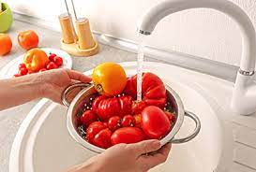
- не приобретайте и не употребляйте загнившие, испорченные, с нарушением целостности кожуры овощи и фрукты;
- не приобретайте пищевые продукты с нарушением целостности упаковки и без маркировочных этикеток (ярлыков);
- мойте руки перед приготовлением пищи, перед едой, после посещения туалета; если на руках имеются ссадины, гнойничковые заболевания — соблюдайте большую осторожность при приготовлении пищи: следует перевязать или наложить пластырь на рану, а лучше всего использовать перчатки при приготовлении пищи;
- тщательно проводите кулинарную термическую обработку пищи, обеспечивающую гибель возбудителей и разрушение их токсинов;
- перед использованием сырых яиц для приготовления блюд проводите их обработку (мыть под проточной водой с применением хозяйственного мыла). Варить яйцо не менее 10 минут с момента закипания. Также необходимо помнить, что кулинарные изделия, приготовленные с применением яйца, относятся к скоропортящимся пищевым продуктам и требуют соблюдения условий (при температуре от + 2 до + 6 ºС) и сроков хранения.
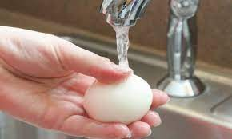
- содержите в чистоте кухню, кухонный инвентарь;
- на кухне необходимо иметь отдельные разделочные доски и ножи для сырой продукции и готовой, не требующей термической обработки;
- не используйте: консервы в банках с нарушением герметичности, бомбажных, с ржавчиной, деформированных; крупу, муку, сухофрукты, загрязнённые различными примесями и заражённые амбарными вредителями;
- при выходах на природу не употребляйте в пищу неизвестные растения, грибы;
- для упаковки и хранения пищевых продуктов, приготовления и пищи — используйте только упаковочный материал, инвентарь, посуду, разрешённые для контакта с пищевыми продуктами.

